Федеральное государственное бюджетное образовательное учреждение высшего профессионального образования
«Нижегородский государственный университет
им. Н.И. Лобачевского»

Факультет вычислительной математики и кибернетики

Отчёт по лабораторной работе

Классы фигур

Выполнил:
студент ф-та ВМК гр. 82-12

Гатченко В.С.

Нижний Новгород
2013 г.
Содержание

Введение 3
Постановка задачи 4
Руководство пользователя 5
Руководство программиста 7
Заключение 11
Литература 12
Приложения 13

Введение
Человек привык к окружающему миру, и он хочет, чтобы и виртуальный мир напоминал физический мир. И тут не обойтись без компьютерной графики. Всё начинается с понятия точки. Из точек можно собрать отрезки, из отрезков – фигуры. Необходимо выбирать, как хранить изображение в памяти компьютера:
- в виде двумерного массива пикселей
- в векторном виде
Какие-то фигуры рациональнее хранить в виде точек, какие-то в виде метрических характеристик.
В данной лабораторной рассмотрен один из векторных способов хранения некоторых фигур двухмерных фигур.

Постановка задачи
- Создать классы, обеспечивающие хранение данных о геометрических фигурах и объединить их в иерархию с помощью наследования.
- Создать несколько фигур, которые могут накладываться друг на друга.
- Создать группу из имеющихся фигур путем охвата нескольких из них прямоугольником, формируемым с помощью перетаскивания мышки.

Руководство пользователя
Запустите программу.
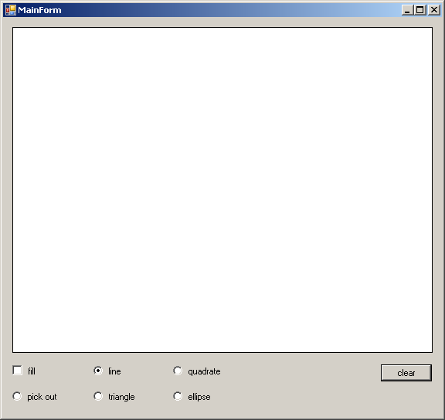
- Стартовое состояние
Выберите фигуру, которую хотите нарисовать:
- line
- triangle
- quadrate
- ellipse
По умолчанию стоит линия – line.
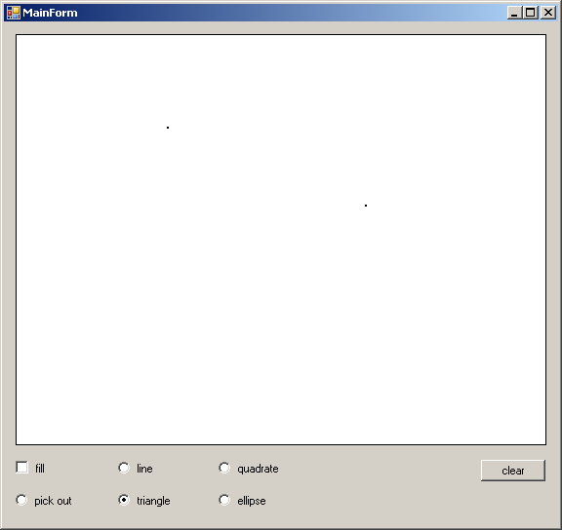
- Ввод точек фигуры.
При кликах по области рисования, будут появляется точки (на предыдущем рисунке показаны стрелками)
После ввода необходимого кол-ва точек появится фигура случайно сгенерированного цвета.
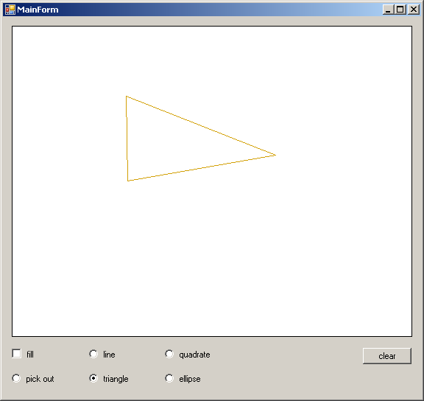
- Вывод треугольника.
В любой момент можно сменить фигуру и тогда новые точки будут собираться для её отрисовки.
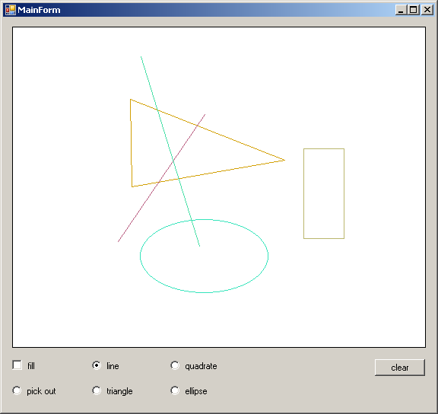
- Несколько нарисованных фигур.
Также можно рисовать полностью залитые цветом фигуры кликнув по checkBox-у «fill».
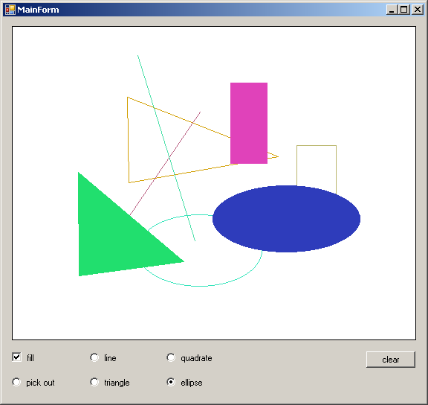
- Добавлено несколько залитых цветом фигур.
Фигуры накладываются друг на друга в порядке добавления на холст.
Можно включить выделение группы, кликнув по radioButton – pick out. И с помощью прямоугольника, который формируется мышкой (зажать левую кнопку мышки и тащить), можно выделить группу фигур. Они до момента следующего клика по холсту будут одного цвета, а потом их исходные цвета восстановятся.
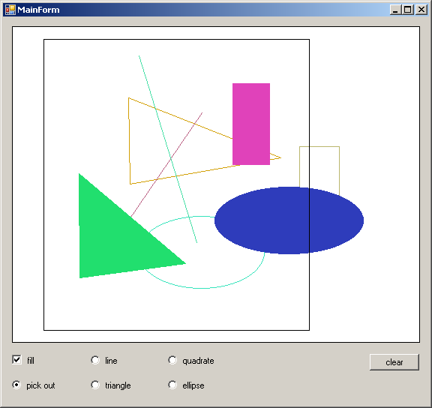
- Прямоугольник выделения.
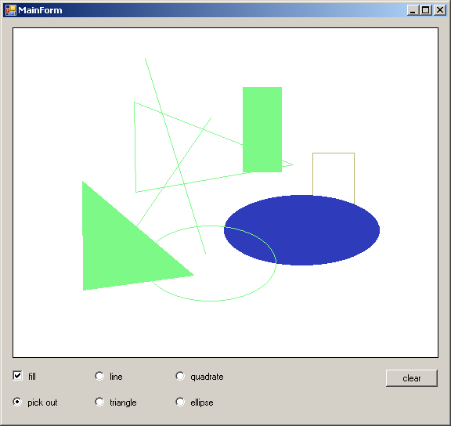
- Группа фигур выделена светло-зелёным цветом.
Кнопка clear очищает холст от всех фигур.

Руководство программиста

Описание структуры программы
Можно выделить такие два модуля: главный модуль (MainForm.cs, здесь задан основной цикл работы программы и обработка событий формы), и модуль работы с фигурами. Модуль работы с фигурами разбивается на несколько к:лассов:
- абстрактный класс — Object2D.cs
- его наследники — Line.cs, Quadrate.cs, Ellipse.cs, Triangle.cs, Group.cs
- вспомогательный класс — ListObject.cs
Основной цикл работы устроен так: пользователь выбирает фигуры и уровень заливки и по точкам рисует на холсте фигуры. При необходимости выделяет группу фигур отдельным цветом и очищает холст от всего нарисованного. цикл продолжается, пока пользователь не захочет выйти. см. Приложение 1

Описание структур данных

Класс Object2D
Абстрактный класс, являющийся основой для остальных двухмерных фигур.
Конструктор получает на вход координаты нового объекта, уровень заливки и ссылку на холст. В основном используется для упрощения инициализации отдельных объектов и для обобщения всех объектов под одним именем.

Класс Line
Хранит внутри себя отрезок по двум точкам, которые даются ему в конструкторе.

Класс Quadrate
Хранит внутри себя прямоугольник по двум точкам-углам – left-top & right-down.

Класс Ellipse
Хранит эллипс по двум точкам, которые задаю прямоугольник. Эллипс касается сторон прямоугольника, но прямоугольник не рисуется.

Класс Triangle
Хранит треугольник по трём точкам.

Класс Group
Хранит в себе ListObject с объектами своей группы. В группу объекты можно добавлять по одному или сразу всем списком.

Дополнения
Каждый класс объекта знает о себе всю необходимую информацию:
- координаты
- цвет
- уровень заливки
- холст
- все данные для однозначного построения

Схема классов
//тут будут схемы

Описание алгоритмов
Особенностью алгоритмов данного приложения является создание группы объектов с помощью выделения мышкой. После клика формируется прямоугольник на холсте, которые изменяется во время движения мыши.
- Активируем выделение с помощью radioButton
- Клик по холсту запоминает начальные координаты выделения
- Движение мыши с зажатой кнопкой мыши вынуждает перерисовку холста с новыми размерами области выделения
- Отпускание кнопки мыши формирует конечные размеры области выделения
- Область выделения стирается с холста (размеры и координаты сохраняются)
- По характеристикам области выделения ищутся объекты, полностью вошедшие в неё
- Если таковые были найдены, то ссылки на них добавляются в группу объектов из данной области
- Обрабатываем группу.
Обработка производится средствами группы, но при необходимости её можно вынести за пределы группы. Объект группы же можно использовать как контейнер для изменяемых объектов.

Заключение
Реализовано приложение Windows Forms, позволяющее рисовать на холсте простейшие геометрические фигуры с возможностью выделение некоторых объектов в отдельную группу. Выделения реализовано с помощью прямоугольной области, которая изменяется за счёт движения мышки.
Реализована работа с типами заливки.

Литература
- http://www.cyberforum.ru/cpp-beginners/thread52526.html
- http://subscribe.ru/archive/comp.soft.prog.prognull.prognullcpp/200710/29111249.html

Приложения

Приложение 1
Класс родитель для всех реализованных 2D объектов.

public struct Point2D
{
//обычно координаты находятся в первой точке объекта
public float x;
public float y;

public Point2D(float x, float y)
{
this.x = x;
this.y = y;
}
}

public struct Point3D
{
//на случай расширения предметной области
public float x;
public float y;
public float z;

public Point3D(float x, float y, float z)
{
this.x = x;
this.y = y;
this.z = z;
}
}

public abstract class Object2D
{
protected Point2D coordinate;
protected Color color;
protected bool fill;
protected Pen pen;
protected PictureBox canvas;

protected const float SIZE_PEN = 1;
protected static Random randomizer = new Random();

protected bool visible;

protected Object2D(Point2D coordinate, bool fill, PictureBox canvas)
{
this.coordinate = coordinate;
this.fill = fill;
this.canvas = canvas;
}

public void draw() { this.draw(this.color); }
public void clear() { this.draw(MainForm.COLOR_BACKGROUND); }
internal Point2D getCoordinate() { return this.coordinate; }
internal Color getColor() { return this.color; }
internal void setColor(Color color) { this.color = color; }

abstract protected void draw(Color color);
abstract public bool inTheArea(Point2D coordinateArea, int widthArea, int heightArea);

protected void randColor()
{
int red = Object2D.randomizer.Next() % 255;
int green = Object2D.randomizer.Next() % 255;
int blue = Object2D.randomizer.Next() % 255;

this.color = Color.FromArgb(red, green, blue);
}

protected bool pointInTheArea(Point2D point, Point2D coordinateArea, int widthArea, int heightArea)
{
bool answer = false;

if ((point.x > coordinateArea.x && point.x < coordinateArea.x + widthArea) &&
(point.y > coordinateArea.y && point.y < coordinateArea.y + heightArea))
answer = true;

return answer;
}

}

